آزمایش نهم

گزارش آزمایش نهم

محمدپیام تائبی 400104867

امیرحسین علمدار 400105144

علیرضا سلیمیان 400105036

در این آزمایش قصد داریم TCAM را پیاده سازی کنیم

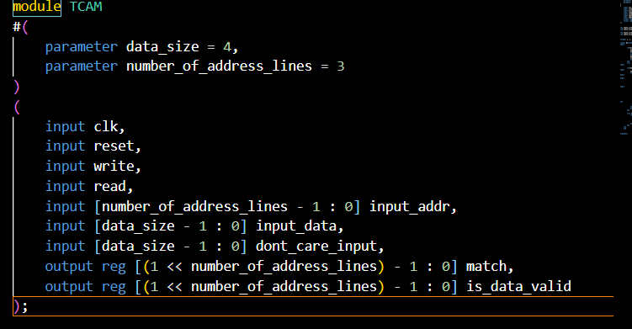

همچین ماژولی را خواهیم داشت که یک ماژول رم است که خانه های آن علاوه بر 0 و 1 دونت کیر نیز دارند و هنگام رایت مثل رم عادی ولی هنگام رید کردن آنهایی که دونت کیر هستند را نیز تطابق میزند:

ورودی ها:

کلاک ریست رید رایت مثل همه رم ها –

آدرس مشخص شده برای رایت -مقدار ورودی مشخص شده به شکل دو باس (دونت کیر ها را با 1 در don’t_care_input ) مشخص میکنیم

مچ و ولید دیتا را هم برای رید خروجی میدهیم که هر خونه حافظه آیا معتبر است و در کنار آن آیا با داده ورودی مچ میشود یا خیر

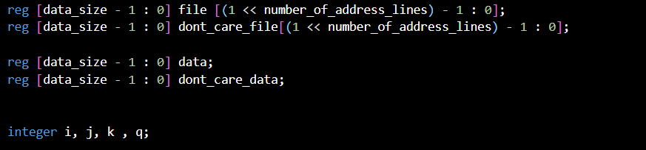

برای این مموری مشابه ورودی دیتا دو آرایه نگه میداریم یکی فایل اصلی است و یکی طوری است که اگر دیتای آن 1 باشد یعنی مقدار با معنی دارد و اگر 0 باشد یعنی بی معنی و x است و باید با هم 0 هم 1 مچ شود.

اینتجر های تعریف شده هم برای لوپ های بخش بعدی هستند

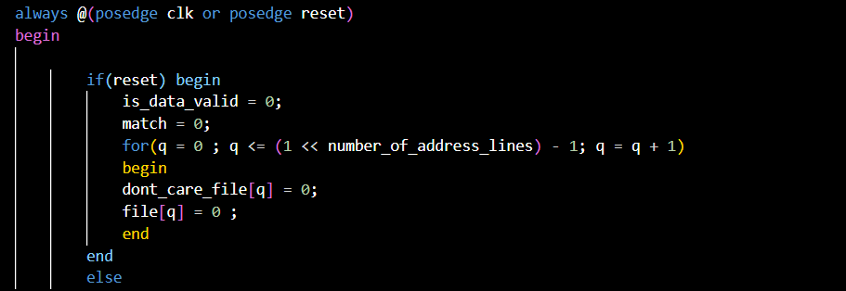

ابتدا اگر ریست فعال شود کل حافظه را دونت کیر و همه را not valid میکنیم

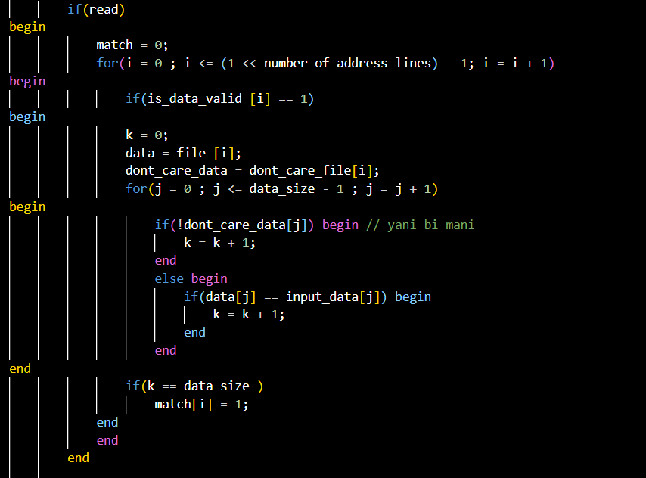

برای رید مشابه بالا ابتدا اگر ولید باشد و دونت کیر 0 باشد یعنی با معنی باشد حالا تازه با دیتای اصلی چک میشود و اگر یکی باشد مچ مورد نظر را 1 میکند

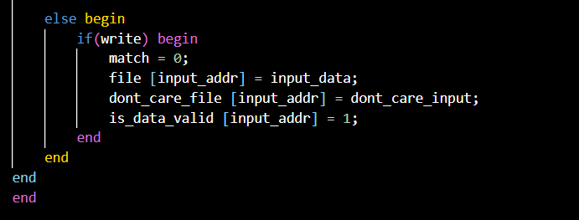در آخر برای رایت نیز مثل رم عادی رایت میکنیم صرفا جای یک دیتا و یک آرایه دو دیتا و دو آرایه داریم.

چون آزمایش را سر آزمایش 8 پیاده سازی کردیم تست بنچی آماده نکردیم و مستقیما سنتز کردیم و مدار به درستی کار میکرد.

چالش هایی که حین پیاه سازی داشتیم چند باگ موقع رید بود به همین خاطر به ماژول ولید بودن دیتا هم خروجی دادم وگرنه نیازی نبود و جهت دیباگ گذاشته شده است.

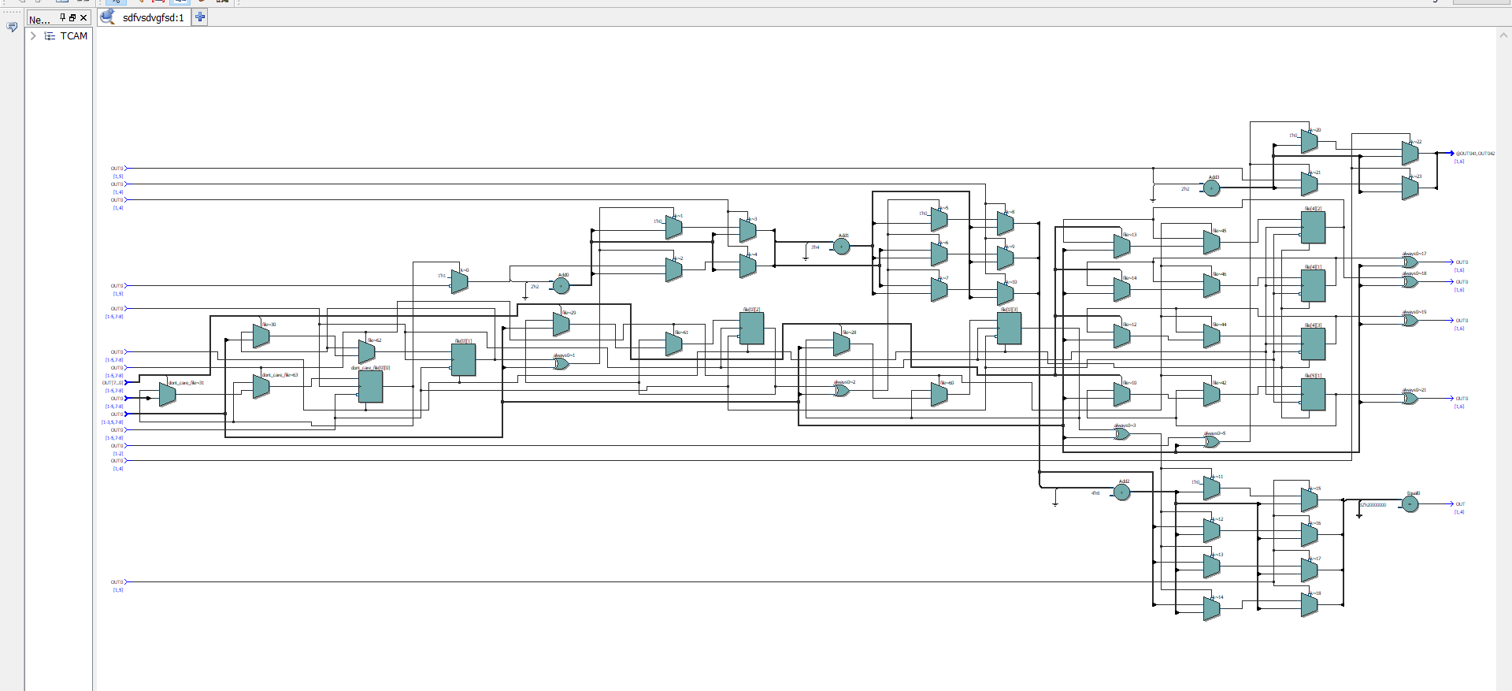

عکس مدار سنتز شده :